Аналитическая справка о результатах деятельности
за 2017/2018 учебный год

- Общая информация

  - Участники проекта (внутри учреждения)

№ п/п | ФИО участника | Должность,  квалификационная категория | Функции при реализации проекта
1 | Львова Ольга Анатольевна | Заведующий | Обеспечивает и регулирует финансовую, правовую и управленческую деятельность, материально-техническое обеспечение проекта. Координирует деятельность участников проекта, осуществляет контрольную функцию в ходе реализации проекта.
2 | Колесова Елена Николаевна | Старший воспитатель | Осуществляет, в составе проектной группы, разработку проекта, открытых методических мероприятий по реализации проекта, проводит методические мероприятия, планирует и организует аналитическую деятельность. Осуществляет планирование мероприятий по реализации проекта, информационное и кадровое обеспечение проекта, контроль соблюдения временных рамок проекта, методическую поддержку, участвует в обсуждении вопросов по трансляции опыта и продвижению продукта проектной группы. Обеспечивает систематизацию методических материалов по итогам работы проектной группы, подготовку материалов к издательской деятельности.
3 | Челина Елена Николаевна | Учитель-логопед | Обеспечивает методическое, информационное сопровождение проекта, участвует в обсуждении и разработке проектов открытых мероприятий на базе ДОУ. Участвует в разработке презентаций методических материалов.
4 | Калинина Валентина Владимировна | Воспитатель | Обеспечивает методическое, информационное сопровождение проекта, участвует в обсуждении и разработке проектов открытых мероприятий на базе ДОУ.

Участники проекта (сетевое взаимодействие, при наличии): _команды МДОУ «Детский сад № 40, 72, 93, 182, 107________________________

- Описание этапа инновационной деятельности (2017/2018 учебный год)

2.1. Цели/задачи/достижения

№ п/п | Цели и задачи этапа деятельности | Основное содержание деятельности (проведенные мероприятия) | Планируемые  результаты | Достигнутые результаты/Достижения
1 | Подготовительный (сентябрь, 2017). | Изучение необходимой информации (нормативно-правовые законы, опыт работы по данной проблеме). | Обобщение опыта команды, расширение круга социальных партнеров | Представлен план работы проектной группы на учебный год, распределены полномочия каждого участника МРЦ
2 | Реализационный (октябрь, 2017 – май, 2018). | Разработка механизмов повышения качества образования в ДОУ | Систематизировался пакет документов, диагностический материал, моделирование, создавался информационный банк наработанного материала | Представлена структура Политики качества ДОУ, модель. Представлена структура и содержание, возможности применения управленческой технологии
3 | Итоговый (апрель, 2018 – май, 2018). | Составляется описание опыта работы проектной группы, подведение итогов работы, оформление материала для тиражирования продукта проекта, обозначение дальнейших перспектив развития проекта. | Представлены новые концепции проектирования Программы развития ДОО.  Представлена модель, структура, содержание  программа профессионального сопровождения педагогов в контексте введения профессионального стандарта педагога | Аналитический отчет по итогам реализации проекта. Представление и продвижение продукта проекта

Если в проект вносились изменения, необходимо указать какие и причину внесения коррективов?
Изменений не было.

2.2. Условия, созданные для достижения результатов инновационного проекта/этапа инновационной деятельности
Создана творческая команда, нацеленная для достижения целей и задач проектов, Сформирован механизм поддержки мотивации творческой группы, педагогов к инновационному развитию ДОУ.
2.3. Трудности и проблемы, с которыми столкнулись при реализации инновационного проекта
Нехватка времени для реализации всех направления реализации проекта, большая перегрузка всех участников административной группы. Риски минимизируются за счет оптимизации взаимодействия, использование новых средств коммуникации.

- Описание результатов инновационной деятельности

3.1. Достигнутые результаты и эффекты инновационного проекта:
1)Показаны эффективные управленческие технологии организации жизнедеятельности в ДОО, ведущие к повышению качества образования (теория и практика эффективного администрирования);
2)Представлены технологии оптимизации управления качеством образовательного процесса ДОО в условиях введения ФГОС ДО;
3) Представлена модель модернизации системы управления ДОО, направленной на обеспечение качества;
4) Представлена структура, содержание внутрифирменной системы менеджмента качества;
5) Представлена система мониторинга качества образования в ДОО в рамках организации РППС (диагностический инструментарий, документация);
6) Представлен опыт управленческой деятельности в рамках обеспечения безопасности в ДОО.
7) Установлены профессионально деловые контакты с новыми партнерами по проекту
8) Повышение проф. компетентности у педагогов и управленческой команды.
9) Повышение имиджа МДОУ в профессиональном сообществе
10) Расширение круга социальных партнеров

3.2. Обоснование востребованности результатов инновационной деятельности для МСО г. Ярославля

-Сетевое взаимодействие образовательного учреждения.
- Профессиональные стандарты и система профессионального роста педагогических работников.
-Организация профилактической работы в ОО.
-Деятельность ОО по развитию воспитательной системы в рамках реализации Стратегии развития воспитания в Российской Федерации.
В процессе реализации проекта получен и описан практический опыт реального сетевого взаимодействия в сфере проектирования индивидуальных образовательных ситуаций на всех уровнях МДОУ - воспитателя, старшего воспитателя и руководителя ОО.

3.3. Влияние инновационных процессов на эффективность деятельности образовательной организации
Проект способствует обеспечению качества образования в ДОУ через создание эффективной, рациональной системы управления учреждением в соответствии с федеральным государственным образовательным стандартом дошкольного образования; реализации сетевого взаимодействия по обмену продуктами инновационной деятельности; формирование управленческих компетенций руководящих и педагогических работников МСО по вопросам концепции качества образования, реализации Политики качества в образовательных учреждениях.
МСО получает муниципальный ресурсный центр готовый и способный:
- к работе с управленческими командами муниципальных дошкольных образовательных учреждений по вопросам политики качества образования;
- к сетевому взаимодействию по обмену продуктами инновационной деятельности;
- к участию в конкурсах профессионального мастерства по вопросам качества образования;
- сопровождение учреждений по подготовке к региональному конкурсу «За лучшую работу в области обеспечения качества»;
- к издательской деятельности с целью трансляции опыта на разных уровнях.

3.4. Материалы, подтверждающие положительный эффект инновационного проекта (результаты аналитической деятельности, опросов, статистических данных, подтверждающих результативность деятельности)
Для оценки качества работы команды МРЦ разработана анкета, состоящая из пяти вопросов:
- об актуальности тематики проекта;
- новизне предоставляемой информации;
- практической значимости;
- содержательной части;
- качества работы команды МРЦ в целом.

Результаты анкетирования МДОУ «Детский сад № 75»
«Удовлетворенность слушателями мероприятий РЦ»

Вопрос 1: Насколько актуальной для Вас была тема мастер-классов?
* Актуальна – 100 %
* Трудно сказать – 0 %
* Не актуальна – 0%
Вопрос 2 :Узнали ли Вы что-то новое для себя?
3 %
* Да –97%
* Частично – 3%
* Нет – 0 %
Вопрос 3: Сможете ли Вы применить полученные знания на практике?
15 %
* Да –- 85%
* По возможности – 15 %
* Нет – 0%

Вопрос 4: Насколько последовательно и логично был изложен материал? (от 1 до 10 баллов)
* 10 баллов – 97%
* 9 баллов – 3 %

Вопрос 5: Насколько вы удовлетворены организацией мастер-класса?
(от 1 до 10 баллов)
* 10 баллов –97 %
* 9 баллов – 3 %

При анализе анкет получены следующие результаты: тематика проекта актуальна для всех участников МРЦ (100%); 97% слушателей заявили о новизне представленных материалов, логику и последовательность предоставления материалов отмечают 97% участников, практическую направленность материала отметили 85 % слушателей, 15% - частично, и, в целом, удовлетворённость работой команды МРЦ показали 97% участников. Анализ показал, что тематика проекта актуальна для педагогического сообщества МСО, имеет практическую значимость, методические материалы востребованы слушателями. В качестве пожеланий и предложений слушатели мастер-классов высказывались о возможности продолжения работы проектной группы по данной теме, был сформулирован заказ на консалтинговые услуги для каждого ДОУ, совместное проектирование, участники МРЦ выразили желание на дальнейшее сотрудничество и тиражирование материалов.
После каждого мероприятия управленческим командам был представлен методический комплект, а также материалы мероприятий размещены на сайте ДОУ в разделе «Инновационная деятельность».

3.5. Презентация опыта инновационной деятельности (организация и участие в мероприятиях разных уровней, публикации материалов и др.)

1. Методические материалы открытых мероприятий в рамках деятельности проектной группы для слушателей мастер-классов.
2. Сборник инструктивно-методических материалов для заведующих и старших воспитателей МДОУ «Политика руководителя дошкольного образовательного учреждения в области обеспечения качества образования: управление развитием». (Часть 2).

Мастер-класс «Совершенствование нормативно-правовой базы ДОУ: локальные нормативные акты, регулирующие управленческую политику качества образования в ДОО» 30.10.2017, МДОУ «Детский сад № 75».

В рамках реализации мероприятий Ресурсного центра «Обеспечение качества дошкольного образования в условиях реализации ФГОС ДО: внутрифирменный мониторинг качества образования» в МДОУ «Детский сад № 75» состоялся мастер – класс для руководителей и старших воспитателей дошкольных образовательных организаций на тему: «Совершенствование нормативно-правовой базы ДОУ: локальные нормативные акты, регулирующие управленческую политику качества образования в ДОО».
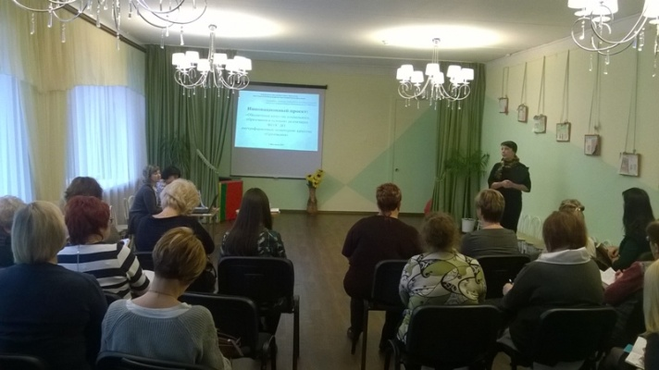
Основная цель мастер-класса - совершенствование профессиональной компетентности руководителей, старших воспитателей ДОУ по вопросам разработки необходимых локальных актов в ДОУ, регулирующих управленческую политику в области качества в контексте реализации ФГОС ДО.

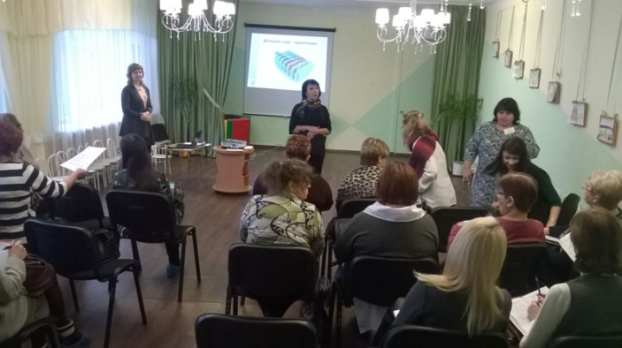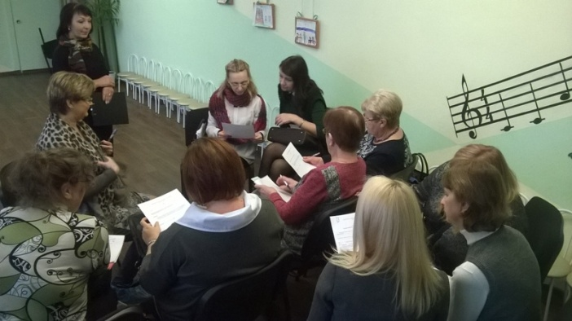

В ходе мастер-класса участникам были представлены:
- номенклатура дел заведующего (разработка и систематизация локальных актов, обеспечивающих систему менеджмента качества образования в контексте реализации ФГОС ДО);
- организация делопроизводства;
- правовые и кадровые документы в ДОУ.
В рамках практикума по заявленной теме мастер-класса руководители имели возможность самостоятельно попробовать проанализировать, разработать некоторые локальные акты.

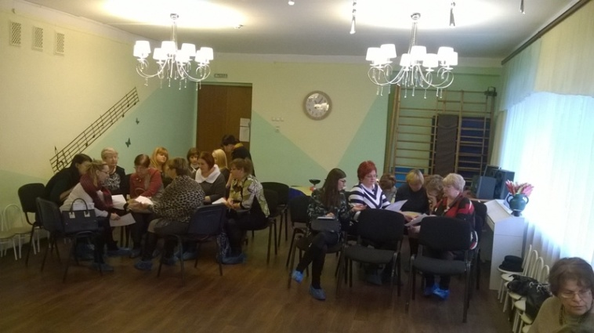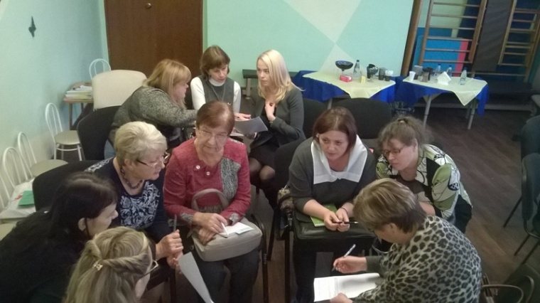

В мастер-классе приняли участие 39 педагогов, 23 из них – руководители дошкольных образовательных учреждений. 100% слушателей оценили мероприятие на высокие баллы.

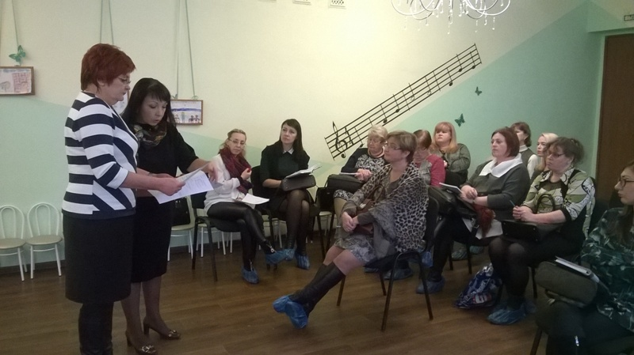

Городская презентационная площадка «Инновационное пространство
муниципальной системы образования города Ярославля»
01.11.12., 02.11.2017 г.
Инновационный проект «Обеспечение качества дошкольного образования в условиях реализации ФГОС ДО: внутрифирменный мониторинг качества образования»

Основная цель презентационной площадки - представить опыт работы по реализации инновационной деятельности в образовательных учреждениях.
В рамках мероприятий презентационной площадки были представлены:
- презентация инновационного проекта «Обеспечение качества дошкольного образования в условиях реализации ФГОС ДО: внутрифирменный мониторинг качества образования» (Ресурсный центр МДОУ «Детский сад № 75, 93, 182»).
- Инструктивно-методический сборник материалов для специалистов дошкольного образования (часть 1) «Политика руководителя дошкольного образовательного учреждения в области качества образования: управление развитием»

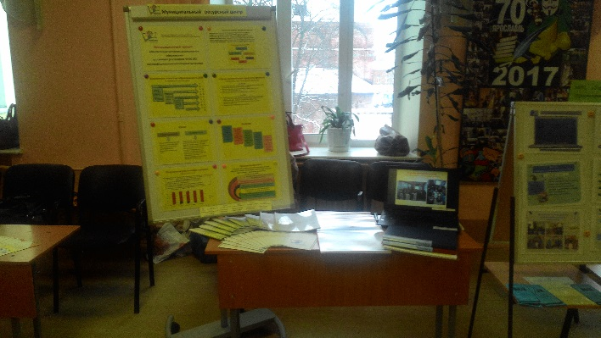
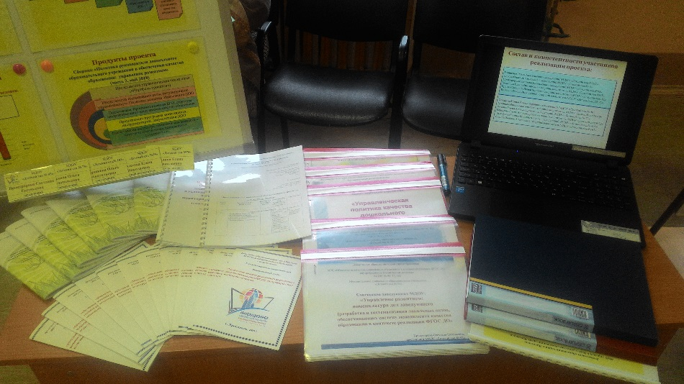

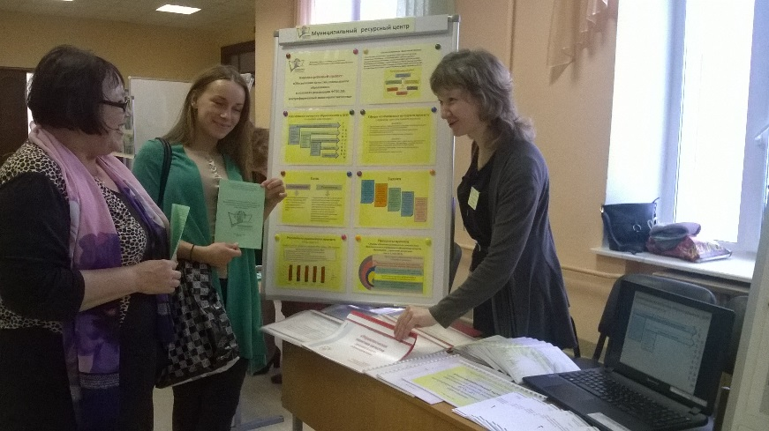
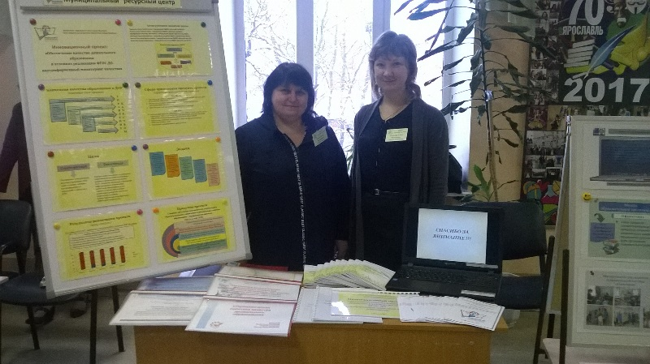
Малая конференция МРЦ МДОУ «Детский сад № 40, 72, 75, 93, 107, 182» «Система мониторинга качества образования в ДОУ»
26.02.2018 г. Тематическая секция № 3 МДОУ «Детский сад № 75» «Оценка эффективности РППС в ДОУ»
В рамках реализации мероприятий Ресурсного центра «Обеспечение качества дошкольного образования в условиях реализации ФГОС ДО: внутрифирменный мониторинг качества образования» в МДОУ «Детский сад № 93» состоялась малая конференция для руководителей и педагогов дошкольных образовательных организаций на тему: «Система мониторинга качества образования в ДОУ». МДОУ «Детский сад № 75» представил опыт работы на тему: «Оценка эффективности РППС в ДОУ» в рамках работы тематической секции № 3.
Основная цель мастер-класса – актуализация проблемы организации и содержания РППС в ДОУ в контексте ФГОС ДО.
В ходе мастер-класса участникам были представлены:
- основные направления деятельности руководителя по обеспечению эффективной РППС в ДОУ;
- алгоритм оценки эффективности РППС в ДОУ;
критерии и показатели оценки эффективности РППС в ДОУ.

Мастер-класс «Управленческая политика качества работы ДОО: реализация деятельности по безопасности в дошкольном образовательном учреждении»
14.03.2018, МДОУ «Детский сад № 75».
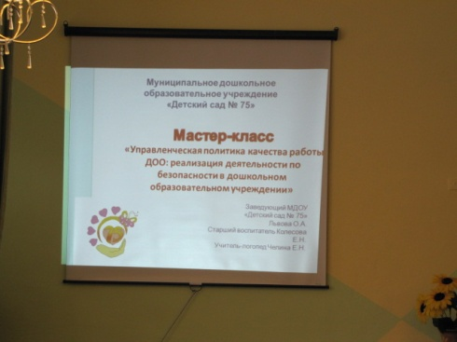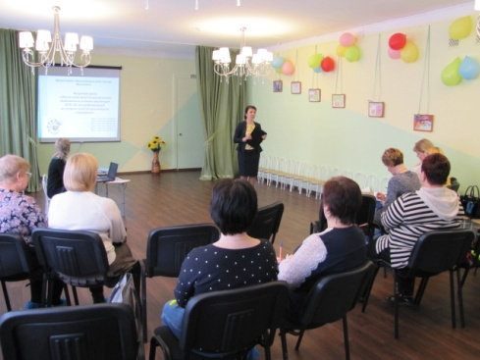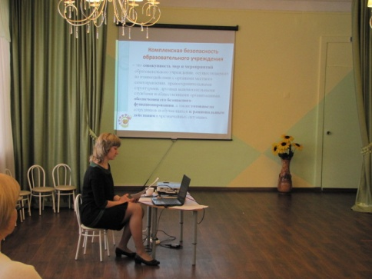
В рамках реализации мероприятий Ресурсного центра «Обеспечение качества дошкольного образования в условиях реализации ФГОС ДО: внутрифирменный мониторинг качества образования» в МДОУ «Детский сад № 75» состоялся мастер – класс для руководителей и старших воспитателей дошкольных образовательных организаций на тему: ««Управленческая политика качества работы ДОО: реализация деятельности по безопасности в дошкольном образовательном учреждении»
Основная цель мастер-класса – представить опыт работы по вопросам разработки необходимых локальных актов в ДОУ, регулирующих управленческую политику в области качества в контексте обеспечения безопасности в дошкольном образовательном учреждении.
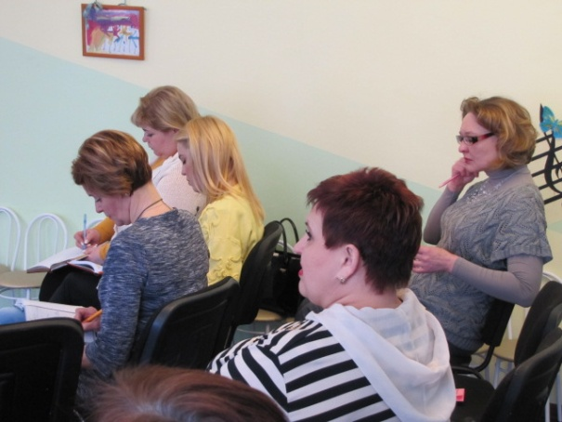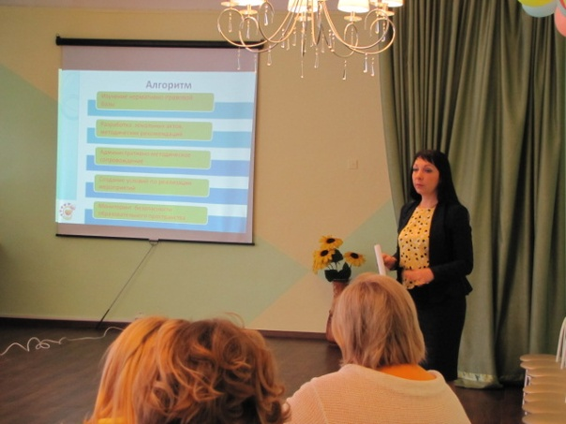

В ходе мастер-класса участникам были представлены:
- основные направления деятельности руководителя по обеспечению безопасности в ДОУ
- организация делопроизводства в рамках обеспечения комплексной безопасности в ДОУ;
- правовые и кадровые документы по обеспечению безопасности в ДОУ.
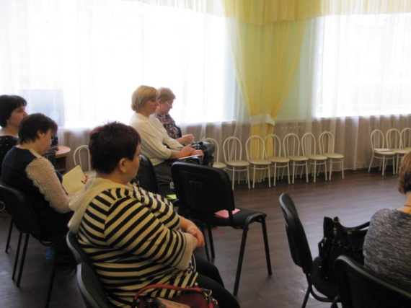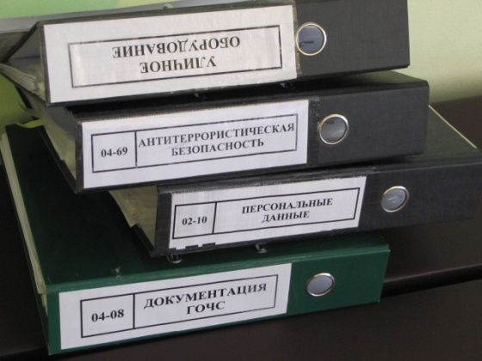

В рамках Деловой игры по заявленной теме мастер-класса слушатели имели возможность проанализировать некоторые локальные акты по основным направлениям деятельности администрации детского сада по обеспечению безопасности в учреждении:
- гражданская оборона и предупреждение и ликвидация чрезвычайных ситуаций,
- антитеррористическая защита,
- обеспечение охраны труда
- электробезопасность,
- пожарная безопасность,
- защита персональных данных работников и воспитанников ДОО.

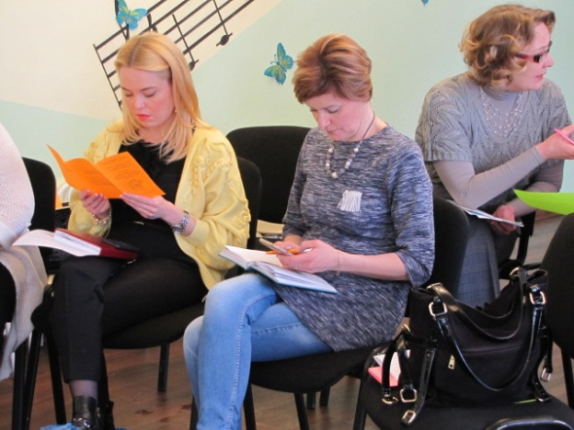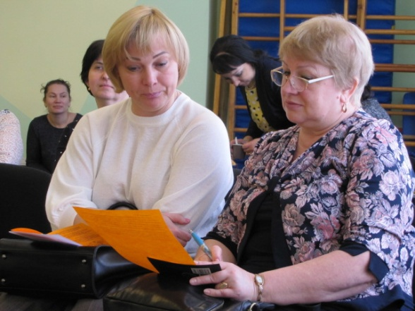

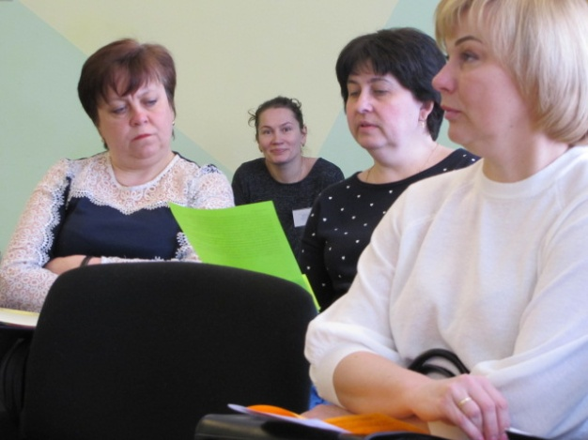

В мастер-классе приняли участие 25 слушателей. 100% слушателей оценили мероприятие на высокие баллы.

